**Laboratórne cvičenie č.1**

**Meno:** Denisa Bučková

**Trieda:**  3.B

**Téma:** *Určenie indexu lomu plexiskla meraním*

**Úloha č. 1:** Určenie indexu lomu plexiskla pomocou uhla dopadu a uhla lomu

**Úloha č. 2:** Určenie indexu lomu plexiskla pomocou medzného uhla

**Pomôcky:** zdroj svetla, úzka štrbina, polvalec z plexiskla, uhlomerná stupnica, kruhová platňa

**Teoretická časť:**

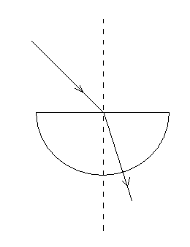 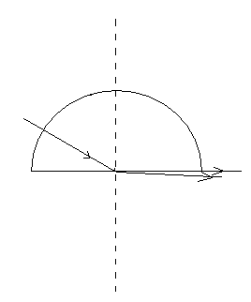

$n_{2 = \frac{\sin{α}}{\sin{β}}}$ $n=\frac{1}{\sin{α_{m}}}$

**Postup č.1:** a) Svetelný lúč necháme dopadať na rovnú stenu polvalca

b) Odmeriame uhol dopadu a následne príslušný uhol lomu

c) Meranie zopakujeme 5x, údaje zapíšeme do tabuľky a určíme index lomu plexiskla

**Postup č.2:** a) Svetelný lúč necháme dopadať na vypuklú stenu polvalca

b) Meraním určíme medzný uhol αm, pri ktorom ešte lom nastáva a uhol α‘m, pri ktorom už nie

c) Meranie opakujeme 5x , určíme index lomu plexiskla

**Tabuľka č.1:**

|  |  |  |  |
| --- | --- | --- | --- |
| P. č. | Uhol dopadu α | Uhol lomu β | Index lomu plexiskla n |
| 1. | 30° | 18° | 1,618 |
| 2. | 45° | 27° | 1,557 |
| 3. | 55° | 33° | 1,504 |
| 4. | 60° | 35° | 1,509 |
| 5. | 15° | 9° | 1,650 |
| PRIEMER: |  |  | 1,57 |

**Tabuľka č.2:**

|  |  |  |  |  |
| --- | --- | --- | --- | --- |
| P. č. | αm, | α ‘m | α ‘M | Index lomu plexiskla n |
| 1. | 41° | 40° | 42 | 1,324 |
| 2. | 42° | 41,5° | 42,5 | 1,499 |
| 3. | 45° | 41° | 42 | 1,509 |
| 4. | 42° | 41° | 43 | 1,494 |
| 5. | 41, 5° | 41° | 42 | 1,509 |
| PRIEMER: |  |  |  | 1,467 |

**Záver:** Pomocou tohto praktického cvičenia sme určovali index lomu plexiskla. Pri prvom meraní (pomocou uhla dopadu α a uhla odrazu β) náš priemer meraní bol približne 1,57. Pri druhom meraní( pomocou medzného uhla αm  )priemer meraní bol približne 1,47.Nepresnosti nášho merania boli spôsobené pravdepodobne širokým zväzkom svetelných lúčov a nepresným odčítaním veľkosti uhlov na stupnici alebo aj nedostatočným zatemnením učebne.